وقعدوا فی أسر الاحوال الى الممات.فلما سمعت ابنة الوزير مقالة أبيها قالت له لا بد من ذلك فجهزها
وطلع الى الملك شهريار وكانت قد أوصت أختها الصغيرة وقالت لها اذا توجهت الى الملك أرسلت
أطلبك فاذا جئت عندی ورأيت الملك قضى حاجته منی فقولی يا اختی حدثينا حديثا حد یثاغريباً نقطع به
السهر وأنا أحدثك حديثاً يكون فيه الخلاص ان شاء الله ثم ان أباها الوزير طلع بها الى الملك فلما رآه
فرح وقال أتيت بحاجتی فقال نعم فلما أراد أن يدخل عليها بكت فقال لها ما لك فقالت ايها الملك ان
لی أختاً صغيرة أريد ان أودعها فارسل الملك اليها فجاءت الى اختها وعانقتها وجلست تحت السرير فقام
الملك وأخذ بكارتها ثم جلسوا يتحدثون فقالت لها اختها الصغيرة بالله عليك يا أختي حدثينا حديثا
نقطع به سهر ليلتنا فقالت حباً وكرامة ان اذن الملك المهذب فلما سمع ذلك الكلام وكان به
قلق ففرح بسماع الحديث

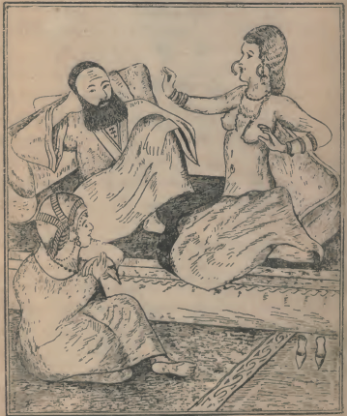
(بنت الوزیر زوجة الملك تبدأ حدیثما فی قصة لیلة ولیلة)

